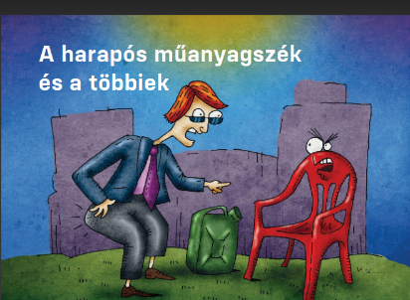
TITKOSÍRÁS

1.Alakítsátok át a betűket az ábécében az azt követőre, majd írjátok le!

ÁHBHJKH | NYKKO

JDZSQDZSŐKÖ | ÁDZSMYHMJZSMMZS

ŐEMYSZAQBZS | LYÜZSNZSFSEJ

LYDZSQÖJZSMAK

ÁTYQFNYNZSGYALYNYYO

2. Keressétek ki a meséből, milyenek voltak a megfejtésekben szereplő tárgyak!
MEGFEJTÉSEK
1.
ÁHBHJKH | NYKKO
BICIKLI | OLLÓ

JDZSQDZSŐKÖ | ÁDZSMYHMJZSMMZS
KEREPLŐ | BENZINKANNA

ŐEMYSZAQBZS | LYÜZSNZSFSEJ
PÉNZTÁRCA | MŰANYAGSZÉK

LYDZSQÖJZSMAK
MERŐKANÁL

ÁTYQFNYNZSGYALYNYYO
BURGONYAHÁMOZÓ

2. Milyen bicikli? Fekete, hátrafelé guruló.
Milyen olló? Mindent összeforrasztó.
Milyen kereplő? Néma.
Milyen benzinkanna? Benzinallergiás.
Milyen pénztárca? Lyukas.
Milyen műanyagszék? Piros, harapós.
Milyen merőkanál? Domború.
Milyen burgonyahámozó? Krumplizabáló.

